TRƯỜNG ĐẠI HỌC THỦ DẦU MỘT





**KHOA KỸ THUẬT - CÔNG NGHỆ**



**BÁO CÁO TIỂU LUẬN MÔN HỌC**

**LẬP TRÌNH CƠ SỞ DỮ LIỆU**

**XÂY DỰNG PHẦN MỀM QUẢN LÝ**

**QUẦY THUỐC CỦA BỆNH VIỆN ĐA KHOA MỸ PHƯỚC**

**Khoa :** Kỹ thuật công nghệ

**Chuyên ngành :** Kỹ thuật phần mềm

**Giảng viên giảng dạy :** Ths. **Trần Văn Hữu**

**Nhóm :** Nhóm

**Sinh viên**: Trần Quốc Bảo – 1524801030047

Hồ Minh Hiếu – 1524801030065

Phạm Văn Hồng – 1524801030078

**LỚP**: D15PM02

**Bình Dương, năm 2018**

LỜI CẢM ƠN

Trước tiên nhóm em xin được bày tỏ sự trân trọng và lòng biết ơn đối với thầy giáo Trần Văn Hữu giảng viên - Khoa Kỹ thuật- Công nghệ - Trường Đại học Thủ Dầu Một. Trong suốt thời gian học, thầy đã dành rất nhiều thời gian quí báu để tận tình chỉ bảo, hướng dẫn, định hướng cho nhóm em thực hiện đồ án.

Nhóm em xin được cảm ơn các thầy cô giáo Trường Đại học Thủ Dầu Một đã giảng dạy trong quá trình học tập, thực hành, làm bài tập, giúp nhóm em hiểu thấu đáo hơn các nội dung học tập và những hạn chế cần khắc phục trong việc học tập, nghiên cứu và thực hiện bản đồ án này.

Chúng em xin cảm ơn các bạn bè và nhất là các thành viên trong gia đình đã tạo mọi điều kiện tốt nhất, động viên, cổ vũ trong suốt quá trình học tập và đồ án tốt nghiệp.

LỜI GIỚI THIỆU

Ngày nay, cùng với sự phát triển mạnh mẽ của công nghệ thông tin và các chương trình phần mềm ứng dụng đã làm tăng năng suất và hiệu quả của công việc. Công nghệ thông tin đã được ứng dụng ngày càng nhiều vào các ngành kinh tế - xã hội khác nhau.Y tế thuộc lĩnh vực dịch vụ xã hội, hầu hết các mảng hoạt động của khu vực y tế đều gắn liền với việc tiếp nhận và xử lý thông tin, do vậy việc ứng dụng công nghệ thông tin có ý nghĩa quan trọng đối với sự phát triển bền vững và có hiệu quả của hệ thống y tế nói chung và từng bệnh viện nói riêng. Trong những năm qua, hệ thống các bệnh viện Việt Nam đã tiến hành ứng dụng công nghệ thông tin vào hầu hết các nghiệp vụ của bệnh viện, góp phần nâng cao năng lực quản lý điều hành cũng như chất lượng tiện ích. Tuy nhiên, mức độ ứng dụng công nghệ thông tin ở nước ta còn lạc hậu so với nước bạn trong khu vực. Chúng ta đều biết, một trong những hoạt động quan trọng của bệnh viện đó là hoạt động quản lý thuốc. Việc quản lý, cấp thuốc làm sao để giảm thiểu tối đa giấy tờ hành chính, và rút ngắn quy trình nhưng vẫn đảm bảo tính đúng, đủ, an toàn là rất quan trọng, cấp thiết. Tên đề tài được chọn và tầm quan trọng và ý nghĩa của nó xuất phát từ nhu cầu ứng dụng công nghệ hiện đại, mở rộng và hội nhập của lĩnh vực y tế hiện nay, em chọn đề tài: “Xây dựng hệ thống quản lý quầy thuốc bệnh viện Mỹ Phước” làm đề tài cho tiểu luận môn học. Nhóm em gồm 3 thành viên: Trần Quốc Bảo, Hồ Minh Hiếu, Phạm Văn Hồng

Bình Dương, ngày 20 tháng 12 năm 2018

Nhóm sinh viên thực hiện

**TRƯỜNG ĐẠI HỌC THỦ DẦU MỘT**

**KHOA KỸ THUẬT – CÔNG NGHỆ**

**NHẬN XÉT VÀ CHẤM ĐIỂM CỦA GIẢNG VIÊN HƯỚNG DẪN**

Họ và tên giảng viên: *Ths. Trần Văn Hữu*

Tên đề tài: *Phần mềm quản lý quầy thuốc của bệnh viện đa khoa Mỹ Phước*

Nội dung nhận xét:

**Điểm:**

Bằng số:

Bằng chữ:

|  |  |
| --- | --- |
|  |  |

**GIẢNG VIÊN**

*(Ký, ghi rõ họ tên)*

ThS Trần Văn Hữu

MỤC LỤC

LỜI CẢM ƠN ii

LỜI GIỚI THIỆU iii

MỤC LỤC v

DANH MỤC HÌNH vii

DANH MỤC BẢNG viii

DANH SÁCH CÁC KÝ TỰ, CHỮ VIẾT TẮT ix

CHƯƠNG 1. MÔ TẢ PHẦN MỀM 1

1.1. Lập kế hoạch phạm vi dự án 1

1.2. Lập bảng ước lượng thời gian công việc 2

1.3. Lập bảng hoạt động công việc 2

1.4. Mô tả chi tiết phần mềm 4

1.4.1. Mô tả nghiệp vụ 4

1.4.2. Chức năng 4

CHƯƠNG 2. PHÂN TÍCH HỆ THỐNG 5

2.1. Yêu cầu kỹ thuật của dự án 5

2.2. Vẽ biểu đồ use case để xác định các chức năng của dự án. 5

2.2.1. Sơ đồ tổng quát 5

2.2.2. Use case chi tiết 5

2.3. Vẽ các biểu đồ hoạt động cho dự án 11

2.3.1. Sơ đồ Activity tổng quát tiến trình bán thuốc cho khách hàng 11

2.3.2. Sơ đồ Activity Đăng nhập 12

2.3.3. Sơ đồ Activity nhập thuốc 12

2.3.4. Sơ đồ Activity quản lý danh mục thuốc 14

2.3.5. Sơ đồ Activity đổi mật khẩu 15

2.3.6. Sơ đồ Activity Quản lý Nhân viên 15

2.3.7. Sơ đồ Quản Lý Khách hàng 16

CHƯƠNG 3. THIẾT KẾ HỆ THỐNG 17

3.1. Thiết kế cơ sở dữ liệu 17

3.1.1. Diagram 17

3.1.2. Bảng cơ sở dữ liệu 18

CHƯƠNG 4. Thiết kế giao diện 21

4.1. Giao diện dành cho nhân viên. 21

4.1.1. Giao diện Đăng nhập 24

4.1.2. Giao diện đổi mật khẩu 24

4.1.3. Giao diện quản lý danh mục thuốc 25

4.1.4. Giao diện chức năng quản lý thuốc 27

4.1.5. Giao diện chức năng nhập thuốc 28

4.1.6. Giao diện chức năng quản lý khách hàng 29

4.1.7. Giao diện bán thuốc cho khách hàng 30

4.2. Giao diện dành cho admin 32

4.2.2. Giao diện chức năng quản lý người dùng 32

4.2.3. Giao diện báo cáo số lượng thuốc còn tồn trong kho 33

CHƯƠNG 5. ĐÁNH GIÁ KẾT QUẢ VÀ HƯỚNG PHÁT TRIỂN 35

5.1. Đánh giá kết quả 35

5.1.1. Kết quả đạt được 35

5.1.2. Việc chưa đạt được 35

5.2. Hướng phát triển 35

TÀI LIỆU THAM KHẢO 36

DANH MỤC HÌNH

**Hình 2.1:** Use case tổng quát 5

**Hình 2.2:** UC đăng nhập 6

**Hình 2.3:** UC nhập thuốc 6

**Hình 2.4:** UC Quản lý thuốc 7

**Hình 2.5:** UC Quản lý khách hàng 8

**Hình 2.6:** UC quản lý danh mục thuốc 9

**Hình 2.7:** UC bán thuốc 10

**Hình 2.8:** UC Quản lý Nhân viên 10

**Hình 2.9:** Sơ đồ Activity tổng quát tiến trình bán thuốc 11

**Hình 2.10:** Sơ đồ Activity Đăng nhập 12

**Hình 2.11:** Sơ đồ Activity chức năng nhập thuốc 13

**Hình 2.12:** Sơ đồ Activity quản lý danh mục thuốc 14

**Hình 2.13:** Sơ đồ Activity đổi mật khẩu 15

**Hình 2.14:** Sơ đồ Activity Quản lí Nhân viên của Admin 16

**Hình 2.15:** Sơ đồ Activity Quản lý Khách hàng 16

**Hình 3.1:** Diagram của phần mềm 18

**Hình 4.19:** Giao diện chính của nhân viên 22

**Hình 4.20:** Giao diện đăng nhập 24

**Hình 4.21:** Giao diện đổi mật khẩu 25

**Hình 4.22:** Giao diện chức năng quản lý danh mục thuốc 26

**Hình 4.23:** Giao diện chức năng quản lý thuốc 27

**Hình 4.24:** Giao diện chức năng nhập thuốc 28

**Hình 4.25:** Giao diện Quản lý khách hàng 29

**Hình 4.26:** Giao diện bán thuốc cho khách hàng 31

**Hình 4.27:** Giao diện dành cho quyền ADMIN 32

**Hình 4.28:** Giao diện chức năng quản lý người dùng 33

**Hình 4.29:** Giao diện báo cáo số lượng thuốc còn tồn trong kho 34

DANH MỤC BẢNG

Bảng 1.1: Bảng ước lượng thời gian công việc 2

Bảng 1.2: Bảng hoạt động công việc 3

Bảng 3.1: Khách hàng 18

Bảng 3.2: Nhân viên 18

Bảng 3.3: Danh mục thuốc 19

Bảng 3.4: Thông tin nhập thuốc 19

Bảng 3.5: Bảng mua thuốc 20

Bảng 3.6: Chi tiết mua thuốc 20

Bảng 3.7: Bảng thuốc 21

DANH SÁCH CÁC KÝ TỰ, CHỮ VIẾT TẮT

|  |  |
| --- | --- |
| **Từ viết tắt** | **Giải thích** |
| UC | Use Case |
| CSDL | Cơ sở dữ liệu |
| PK | Primary key |

1. MÔ TẢ PHẦN MỀM
   1. Lập kế hoạch phạm vi dự án

**Tên dự án** (Project Title): Xây dựng phần mềm quản lý quầy thuốc của bệnh viện Mỹ Phước.

**Ngày bắt đầu** (Project Start Date): 15/10/2018.

**Lý giải về dự án**: (Project Justification): Đề tài được nghiên cứu thông qua tiến trình phân tích, thiết kế bài toán và xây dựng thử nghiệm chương trình quản lý quầy thuốc trên nền công nghệ mới nhất. Từ đó góp phần giải quyết tình trạng chồng chéo trong quy trình nghiệp vụ, rút ngắn thời gian xử lý thông tin, đảm bảo tính an toàn chặt chẽ trong từng khâu của quy trình và nâng cao chất lượng của dịch vụ.

**Các tính chất và yêu cầu của sản phẩm:** (Product Characteristics and Requiments):

1. Giao diện thân thiện và dễ sử dụng với nhân viên
2. Tối ưu thời gian sử lý dữ liệu
3. Cấu hình tối thiểu: Windows 7 32bit,2gb RAM, 1.8 Hz

**Sản phẩm liên quan** (Product-related deliverables):

1. Báo cáo yêu cầu về sản phẩm

2. Tài liệu sử dụng

3. Mã phần mềm, phần cứng

* 1. Lập bảng ước lượng thời gian công việc
     + - 1. Bảng ước lượng thời gian công việc

|  |  |  |  |  |  |  |  |  |  |  |  |
| --- | --- | --- | --- | --- | --- | --- | --- | --- | --- | --- | --- |
| BẢNG ƯỚC LƯỢNG THỜI GIAN CÔNG VIỆC | | | | | | | | | | | |
| MÃ CÔNG VIỆC | TÊN CÔNG VIỆC | MO | ML | MP | HỆ SỐ ĐIỀU CHỈNH | | | | | TỔNG EST | ĐVT |
|  |  |  |  |  | LOẠI DỰ ÁN (CŨ/MỚI) | MÔI TRƯỜNG (CŨ/MỚI) | HỆ SỐ | SỐ NĂM KINH NGHIỆM | HỆ SỐ |  | Ngày |
| 1 | Thu thập | 6 | 8 | 10 | Mới | Mới | 2 | 2 | 1.4 | 8 | Ngày |
| 2 | Đặc tả | 6 | 7 | 8 | Mới | Mới | 2 | 2 | 1.4 | 7 | Ngày |
| 3 | Cài đặt môi trường | 0.5 | 1 | 1.5 | Cũ | Cũ | 1 | 4 | 1 | 1 | Ngày |  |  |  |  |  |  |  |  |  |  |  |  |
| 4 | Quản trị hệ thống | 5 | 6 | 7 | Cũ | Cũ | 1 | 4 | 1 | 6 | Ngày |  |  |  |  |  |  |  |  |  |  |  |  |
| 5 | Báo cáo thống kê | 4 | 5 | 6 | Cũ | Cũ | 1 | 4 | 1 | 5 | Ngày |  |  |  |  |  |  |  |  |  |  |  |  |
| 6 | Tìm kiếm | 2 | 3 | 4 | Cũ | Cũ | 1 | 4 | 1 | 3 | Ngày |  |  |  |  |  |  |  |  |  |  |  |  |
| 7 | Xác đinh yêu cầu | 2 | 3 | 4 | Cũ | Mới | 1.4 | 2 | 1.4 | 3 | Ngày |
| 8 | Thiết kế logic | 3 | 5 | 7 | Mới | Mới | 2 | 2 | 1.4 | 5 | Ngày |
| 9 | Lập trình | 15 | 20 | 25 | Cũ | Cũ | 1 | 2 | 1.4 | 20 | Ngày |
| 10 | Kiểm thử | 6 | 10 | 14 | Cũ | Cũ | 1 | 2 | 1.4 | 10 | Ngày |
| 11 | Làm tài liệu | 1.5 | 2 | 2.5 | Mới | Mới | 2 | 2 | 1.4 | 2 | Ngày |
| 12 | Yêu cầu phần mềm | 4 | 5 | 6 | Mới | Mới | 2 | 2 | 1.4 | 5 | Ngày |
| 13 | Chuyển giao | 2 | 3 | 4 | Mới | Mới | 2 | 2 | 1.4 | 3 | Ngày |
| 14 | Hổ trợ | 1 | 2 | 3 | Mới | Mới | 2 | 2 | 1.4 | 2 | Ngày |
| 15 | Phát triển hệ thống | 8 | 10 | 12 | Mới | Mới | 2 | 2 | 1.4 | 10 | Ngày |

* 1. Lập bảng hoạt động công việc
     + - 1. Bảng hoạt động công việc

|  |  |  |  |
| --- | --- | --- | --- |
| MÃ CÔNG VIỆC | TÊN CÔNG VIỆC | TỔNG EST | CÔNG VIỆT TRƯỚC |
| 1 | Thu thập | 8 | None |
| 2 | Đặc tả | 7 | None |
| 3 | Cài đặt môi trường | 1 | None |
| 4 | Quản trị hệ thống | 6 | None |
| 5 | Báo cáo thống kê | 5 | None |
| 6 | Tìm kiếm | 3 | None |
| 7 | Xác đinh yêu cầu | 3 | Thu thập,  Đặc tả |
| 8 | Thiết kế logic | 5 | None |
| 9 | Lập trình | 20 | Cài đặt môi trường  Quản trị hệ thống  Báo cáo thống kê  Tìm kiếm |
| 10 | Kiểm thử | 10 | None |
| 11 | Làm tài liệu | 2 | None |
| 12 | Yêu cầu phần mềm | 5 | Xác đinh yêu cầu |
| 13 | Chuyển giao | 3 | None |
| 14 | Hổ trợ | 2 | None |
| 15 | Phát triển hệ thống | 10 | Thiết kế logic  Lập trình  Kiểm thử  Làm tài liệu |

* 1. Mô tả chi tiết phần mềm
     1. Mô tả nghiệp vụ

Chương trình được phân quyền theo 2 phân quyền đó là quyền quản trị (admin) và quyền nhân viên (Employee).

Quyền quản trị có thể xem được danh sách nhân viên và báo cáo thống kê số lượng tồn thuốc.

Quyền nhân viên có thể thêm danh mục thuốc, thêm thuốc theo danh mục, quản lý khách hàng, bán hàng cho khách hàng.

* + 1. Chức năng
* **Nhập thuốc**: Nhân viên được phép nhập thuốc vào kho, bao gồm số lượng thuốc được nhập, ngày nhập thuốc, giá nhập, và giá bán của thuốc.
* **Quản lý thuốc**: Nhân viên được phép thêm vào tên thuốc theo danh mục thuốc.
* **Quản lý danh mục thuốc**: Nhân viên có thể thêm các danh mục của thuốc.
* **Danh mục khách hàng**: Kê khai họ tên, địa chỉ, giới tính, tuổi tác, số điện thoại và ghi chú của khách hàng.
* **Bán thuốc**: Chọn khách hàng ở mục “Danh mục khách hàng” để bán thuốc và chọn thuốc.

1. PHÂN TÍCH HỆ THỐNG
   1. Yêu cầu kỹ thuật của dự án

- Về ngôn ngữ lập trình: Ngôn ngữ C#

- Về nền tảng ứng dụng: Winform

- Về phần cứng: ít nhất 1GB RAM, card đồ họa DirectX 9 trở lên.

* 1. Vẽ biểu đồ use case để xác định các chức năng của dự án.
     1. 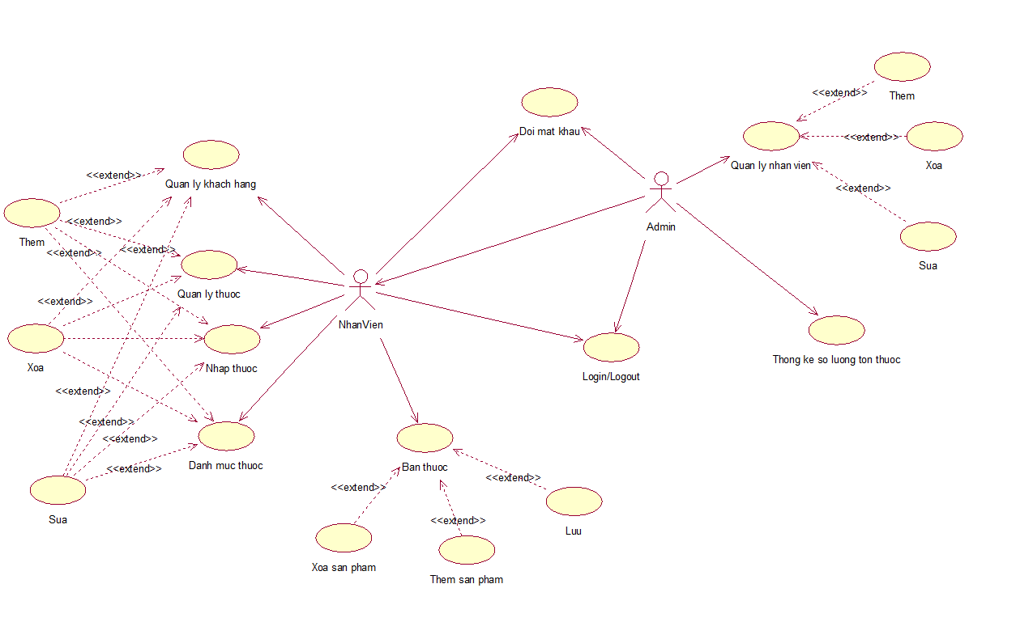Sơ đồ tổng quát
        1. Use case tổng quát

Mô tả:

* Actor Nhân viên: có những chức năng cụ thể như: Quản lý khách hàng, Bán thuốc, Quản lý thuốc, nhập thuốc, quản lý danh mục thuốc.
* Actor Admin: Với Admin có thể xem danh sách nhân viên, xem thống kê số lượng tồn thuốc.
  + 1. Use case chi tiết

1. Use case Đăng nhập

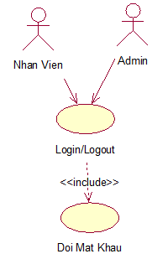

* + - 1. UC đăng nhập

Giải thích chức năng: Admin và Nhân viên phải đăng nhập vào hệ thống rồi mới được phép đổi mật khẩu. Với quan hệ Include là form đăng nhập với form đổi mật khẩu.

1. Use case nhập thuốc

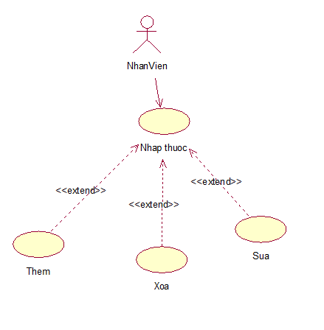

* + - 1. UC nhập thuốc

1. Use case quản lý thuốc

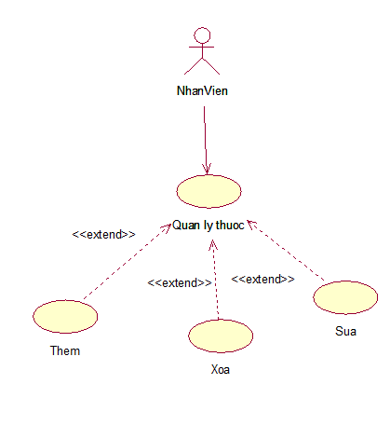

* + - 1. UC Quản lý thuốc

Giải thích chức năng: Usecase quản lý thuốc cho phép nhân viên thêm, xóa, sửa tên thuốc theo danh mục thuốc đã có sẳn.

1. Use case quản lý khách hàng

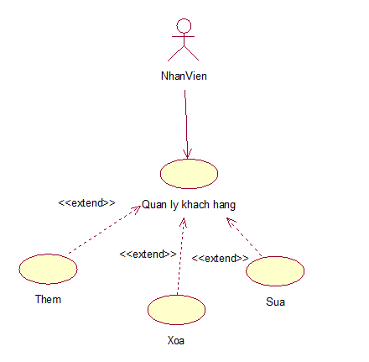

* + - 1. UC Quản lý khách hàng

Giải thích chức năng: Usecase quản lý khách hàng cho phép nhân viên thêm, xóa, sửa thông tin khách hàng cần mua thuốc.

1. Use case quản lý danh mục thuốc

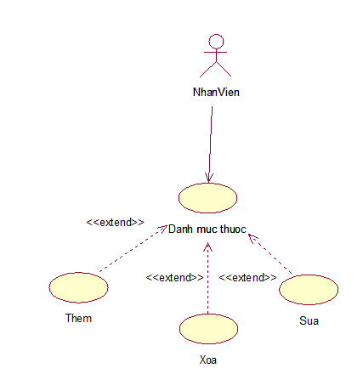

* + - 1. UC quản lý danh mục thuốc

Giải thích chức năng: Usecase quản lý danh mục thuốc, nhân viên có thể thêm, xóa, sửa danh mục thuốc, khi có thuốc thuộc danh mục sẽ không xóa được.

1. Use case bán thuốc

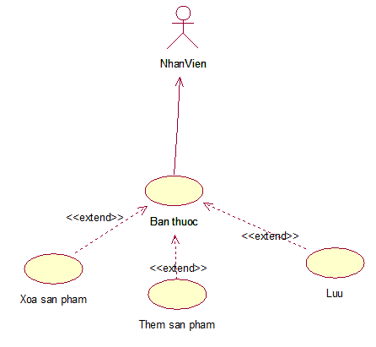

* + - 1. UC bán thuốc

Giải thích chức năng: Use case bán thuốc

1. Use case Quản lý nhân viên

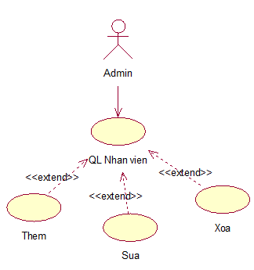

* + - 1. UC Quản lý Nhân viên

Giải thích chức năng: Use case Quản lý Nhân viên để cho Admin có thể sửa đổi thông tin Nhân viên. Ba usecase với quan hệ Extend là các chức năng thao tác với thông tin của Khách hàng bao gồm các chức năng thêm, xóa, sửa chi tiết thông tin Nhân viên.

* 1. Vẽ các biểu đồ hoạt động cho dự án
     1. Sơ đồ Activity tổng quát tiến trình bán thuốc cho khách hàng

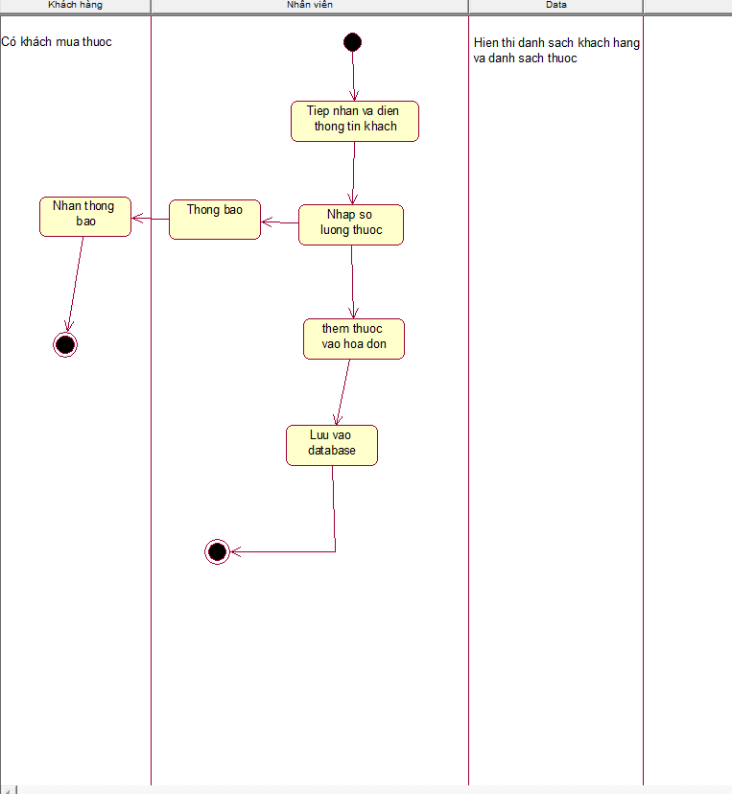

* + - 1. Sơ đồ Activity tổng quát tiến trình bán thuốc
    1. Sơ đồ Activity Đăng nhập

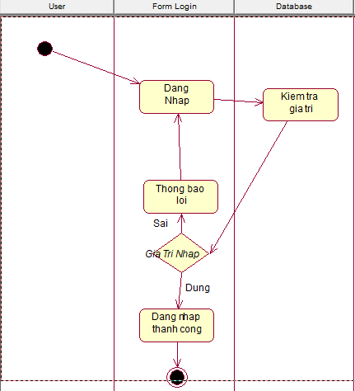

* + - 1. Sơ đồ Activity Đăng nhập
    1. Sơ đồ Activity nhập thuốc

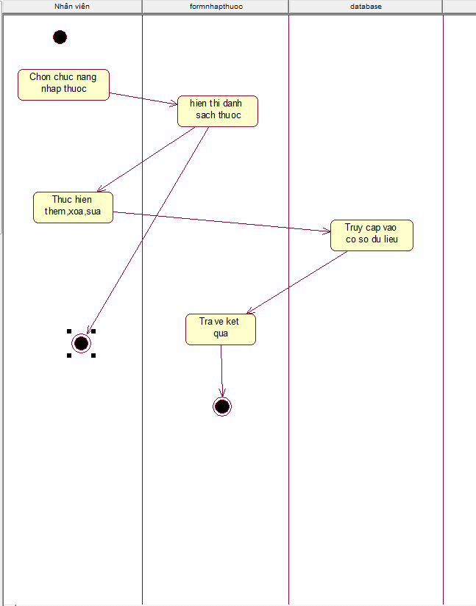

* + - 1. Sơ đồ Activity chức năng nhập thuốc
    1. Sơ đồ Activity quản lý danh mục thuốc

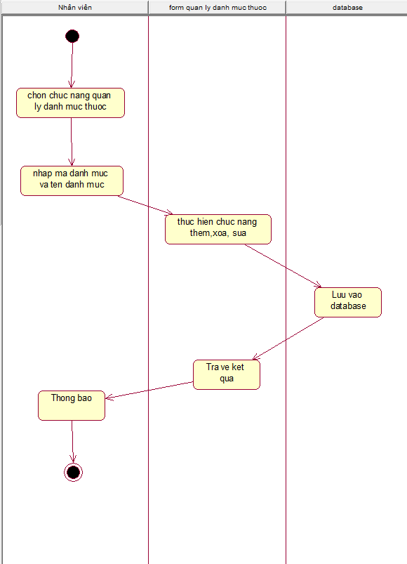

* + - 1. Sơ đồ Activity quản lý danh mục thuốc
    1. Sơ đồ Activity đổi mật khẩu

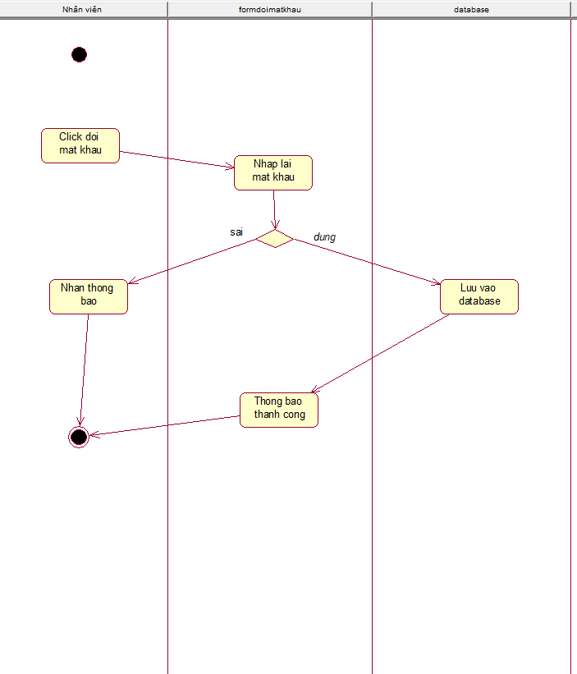

* + - 1. Sơ đồ Activity đổi mật khẩu
    1. Sơ đồ Activity Quản lý Nhân viên

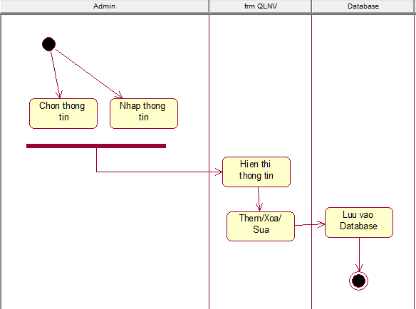

* + - 1. Sơ đồ Activity Quản lí Nhân viên của Admin
    1. Sơ đồ Quản Lý Khách hàng

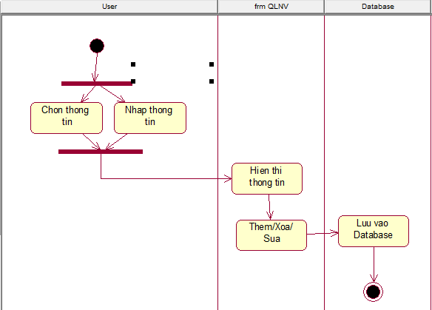

* + - 1. Sơ đồ Activity Quản lý Khách hàng

1. THIẾT KẾ HỆ THỐNG
   1. Thiết kế cơ sở dữ liệu
      1. Diagram

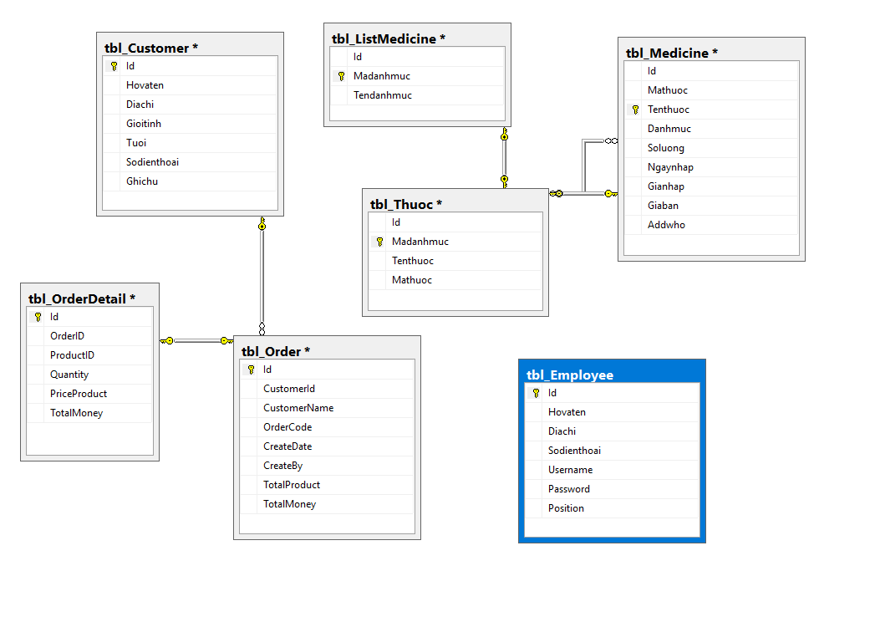

* + - 1. Diagram của phần mềm
    1. Bảng cơ sở dữ liệu
       - 1. Khách hàng

|  |  |  |  |  |
| --- | --- | --- | --- | --- |
| Table : tbl_Customer | | | | |
| Field name | Data Type | Null | Key | Decription |
| Id | int | Not null |  | Id khách hàng |
| Hovaten | nvarchar(50) | No | PK | Họ và tên khách hàng |
| Diachi | nvarchar(50) | No |  | Địa chỉ khashc hàng |
| Gioitinh | nvarchar(10) | No |  | Giới tính |
| Tuoi | int | No |  | Tuổi |
| Sodienthoai | bigint | No |  | Số điện thoại |
| Ghichu | nvarchar(MAX) | no |  | Ghi chú |

* + - * 1. Nhân viên

|  |  |  |  |  |
| --- | --- | --- | --- | --- |
| Table : tbl_Employee | | | | |
| Field name | Data Type | Null | Key | Decription |
| Id | Int | Not null | PK | Id nhân viên |
| Hovaten | nvarchar(50) | no |  | Họ và tên |
| Diachi | nvarchar(MAX) | no |  | Địa chỉ |
| Sodienthoai | bigint | no |  | Số diện thoại |
| Username | varchar(20) | no |  | Tài khoản đăng nhập |
| Password | varchar(20) | no |  | Password |
| Position | varchar(2) | no |  | Chức vụ |

* + - * 1. Danh mục thuốc

|  |  |  |  |  |
| --- | --- | --- | --- | --- |
| Table : tbl_ListMedicine | | | | |
| Field name | Data Type | Null | Key | Decription |
| Id | Int | Not null | PK | Id danh mục |
| Madanhmuc | Nvarchar(50) | no |  | Mã danh mục thuốc |
| Tendanhmuc | Nvarchar(50) | no |  | Tên danh mục thuốc |

* + - * 1. Thông tin nhập thuốc

|  |  |  |  |  |
| --- | --- | --- | --- | --- |
| Table : tbl_Medicine | | | | |
| Field name | Data Type | Null | Key | Decription |
| Id | int | No | PK | Id thuốc nhập |
| Mathuoc | varchar(50) | No | FK | Mã thuốc nhập |
| Tenthuoc | nvarchar(50) | No |  | Tên thuốc |
| Danhmuc | nvarchar(50) | No |  | Mã danh mục thuốc |
| Soluong | Float | No |  | Số lượng nhập thuốc |
| Ngaynhap | Datetime | No |  | Ngày nhập thuốc |
| Gianhap | float | No |  | Giá nhập thuốc |
| Giaban | Float | No |  | Giá bán thuốc |
| Addwho | nvarchar(50) | No |  | Người nhập thuốc |

* + - * 1. Bảng mua thuốc

|  |  |  |  |  |
| --- | --- | --- | --- | --- |
| Table : tbl_Order | | | | |
| Field name | Data Type | Null | Key | Decription |
| Id | Int | No | PK | Id mua thuốc |
| CustomerId | Int | No |  | Id khách hàng |
| CustomerName | Nvarchar(50) | No |  | Tên khách hàng |
| OrderCode | Varchar(50) | No |  | Mã order |
| CreateDate | Datetime | No |  | Ngày tạo |
| CreateBy | Nvarchar(50) | No |  | Người tạo |
| TotalProduct | Int | No |  | Tổng sản phẩm |
| TotalMoney | Float | No |  | Tổng tiền mua |

* + - * 1. Chi tiết mua thuốc

|  |  |  |  |  |
| --- | --- | --- | --- | --- |
| Table : tbl_OrderDetail | | | | |
| Field name | Data Type | Null | Key | Decription |
| Id | int | No | PK | ID chi tiết |
| OrderID | nchar(10) | No |  | Id Order |
| ProductID | Int | No |  | Id sản phẩm |
| Quantity | Int | No |  | Số lượng mua |
| PriceProduct | float | No |  | Giá sản phẩm |
| TotalMoney | float | No |  | Tổng tiền đã mua |

* + - * 1. Bảng thuốc

|  |  |  |  |  |
| --- | --- | --- | --- | --- |
| Table : tbl_Thuoc | | | | |
| Field name | Data Type | Null | Key | Decription |
| ID | int | No | PK | ID |
| Madanhmuc | nvarchar(50) | No |  | Mã danh mục |
| Tenthuoc | nvarchar(50) | No |  | Tên thuốc |
| Mathuoc | char(5) | No |  | Mã thuốc |

1. Thiết kế giao diện
   1. Giao diện dành cho nhân viên.

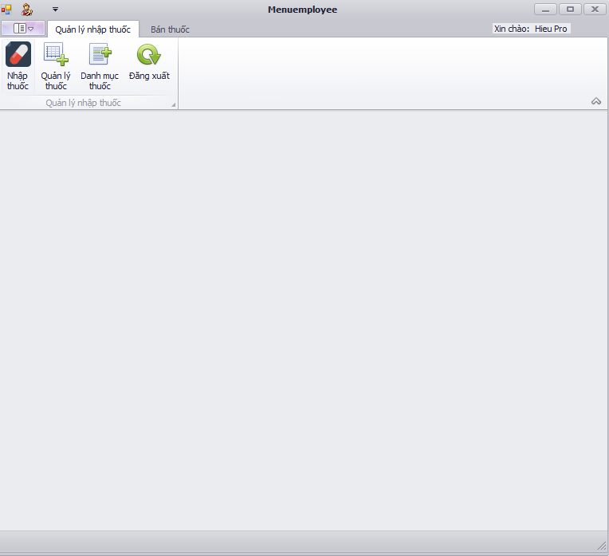

* + - 1. Giao diện chính của nhân viên
* Danh sách các biến cố:

|  |  |  |
| --- | --- | --- |
| STT | Control | Mô tả |
| 1 | Tab quản lý nhập thuốc | Hiển thị các chức năng liên quan tới việc quản lý và nhập thuốc. |
| 2 | Tab bán thuốc | Tab hiển thị các chức năng quản lý và bán thuốc cho khách hàng. |
| 3 | Button Đăng xuất | Giúp người dùng đăng xuất ra khỏi hệ thống quản lý |
| 4 | Button Đổi mật khẩu | Giúp người dùng đổi mật khẩu. |

* + 1. Giao diện Đăng nhập

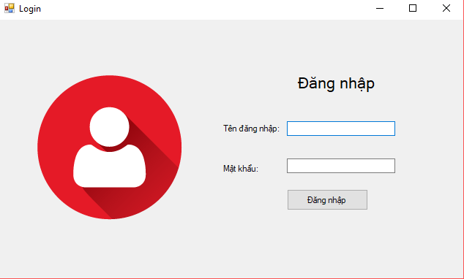

* + - 1. Giao diện đăng nhập
* Danh sách các biến cố:

|  |  |  |
| --- | --- | --- |
| STT | Control | Mô tả |
| 1 | Textbox Tài khoản | Người dùng cần nhập Tài khoản để đăng nhập vào hệ thống quản lý. |
| 2 | Textbox Mật khẩu | Người dùng cần nhập Mật khẩu để đăng nhập vào hệ thống quản lý. |
| 3 | Button: Đăng nhập | Đăng nhập vào hệ thống |

* + 1. Giao diện đổi mật khẩu

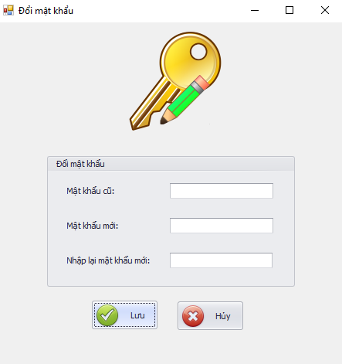

* + - 1. Giao diện đổi mật khẩu
* Danh sách các biến cố:

|  |  |  |
| --- | --- | --- |
| STT | Control | Mô tả |
| 1 | Textbox Mật khẩu mới | Người dùng cần nhập Mật khẩu mới để đổi mật khẩu |
| 2 | Textbox Nhập lại mật khẩu | Người dùng cần nhập lại Mật khẩu mới để đảm bảo là người dùng nhớ mật khẩu mới vừa nhập. |
| 3 | Button: Xác nhận | Xác nhận để lưu vào hệ thống data |
| 4 | Button: Hủy | Thoát khỏi giao diện đổi mật khẩu |

* + 1. Giao diện quản lý danh mục thuốc

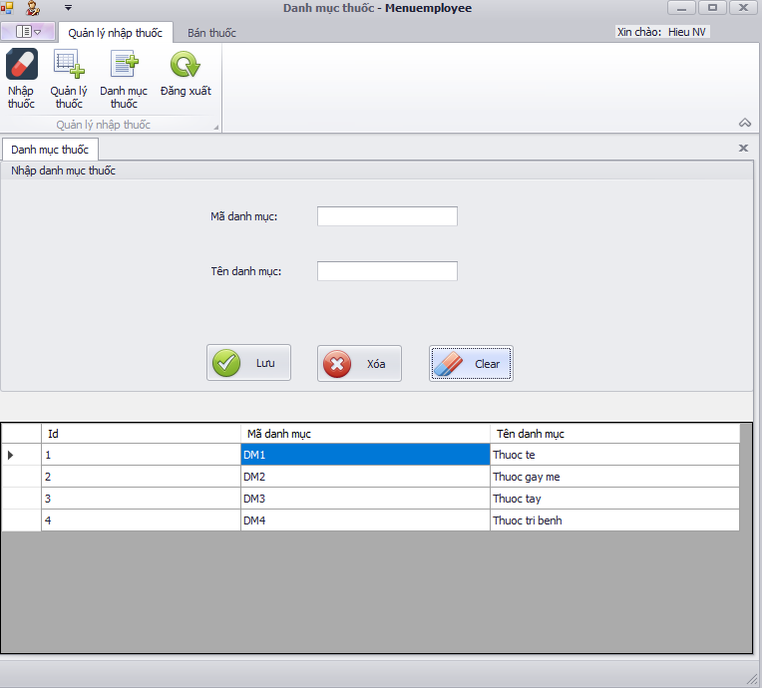

* + - 1. Giao diện chức năng quản lý danh mục thuốc
* Danh sách các biến cố:

|  |  |  |
| --- | --- | --- |
| STT | Control | Mô tả |
| 1 | Các textbox: Thông tin danh mục | Nhân viên nhập mã danh mục và tên danh mục |
| 2 | Các button: Thêm,Xóa,Sửa | Cập nhật thông tin vào database. |
| 3 | Datagridview | Hiển thị thông tin danh sách mã danh mục và tên danh mục hiện có |

* + 1. Giao diện chức năng quản lý thuốc

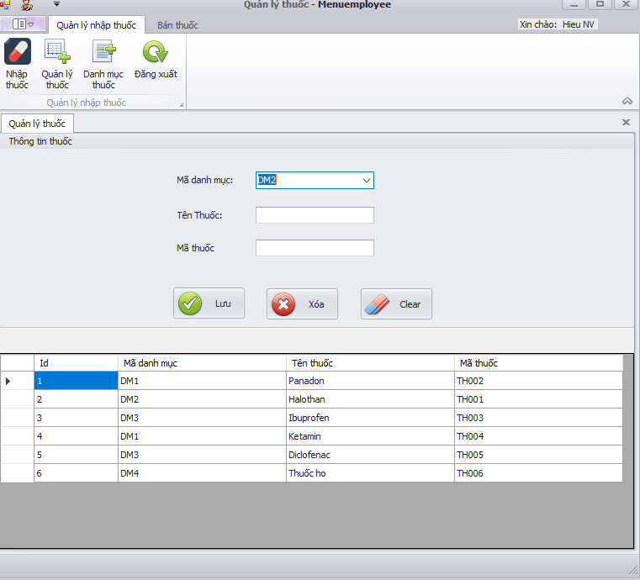

* + - 1. Giao diện chức năng quản lý thuốc
* Danh sách các biến cố:

|  |  |  |
| --- | --- | --- |
| STT | Control | Mô tả |
| 1 | Combobox: Mã danh mục | Chọn mã danh mục. |
| 2 | Textbox: Tên thuốc, mã thuốc | Nhập tên thuốc mà mã thuốc |
| 3 | DataGridview | Hiển thị danh sách thuốc đã được thêm |

* + 1. Giao diện chức năng nhập thuốc

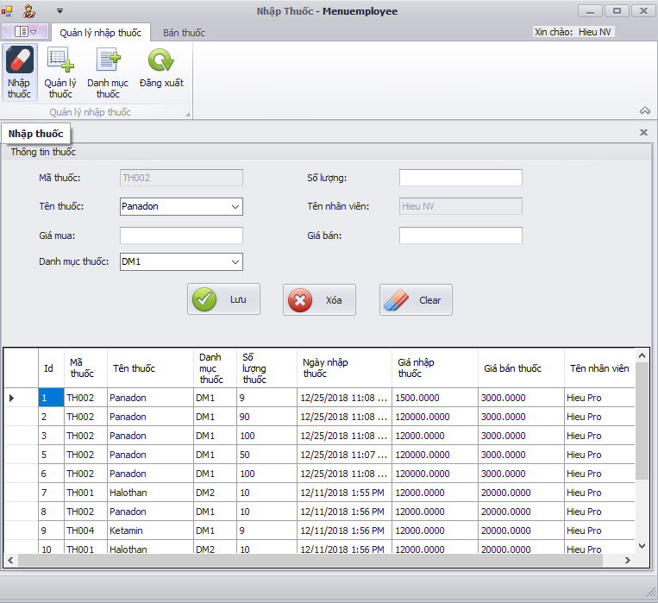

* + - 1. Giao diện chức năng nhập thuốc
* Danh sách các biến cố:

|  |  |  |
| --- | --- | --- |
| STT | Control | Mô tả |
| 1 | Các textbox:Thông tin nhập thuốc | Nhân viên nhập các thông tin thuốc cần nhập để lưu vào kho |
| 2 | Combobox: Chọn mã danh mục thuốc và tên thuốc | Nhân viên chọn mã danh mục thuốc và tên thuốc. |
| 3 | Button:Thêm phiếu,Xóa thuốc nhập | Thêm hoặc xóa thuốc nhập. |
| 4 | Datagridview | Hiển thị thông tin thuốc nhập |

* + 1. Giao diện chức năng quản lý khách hàng

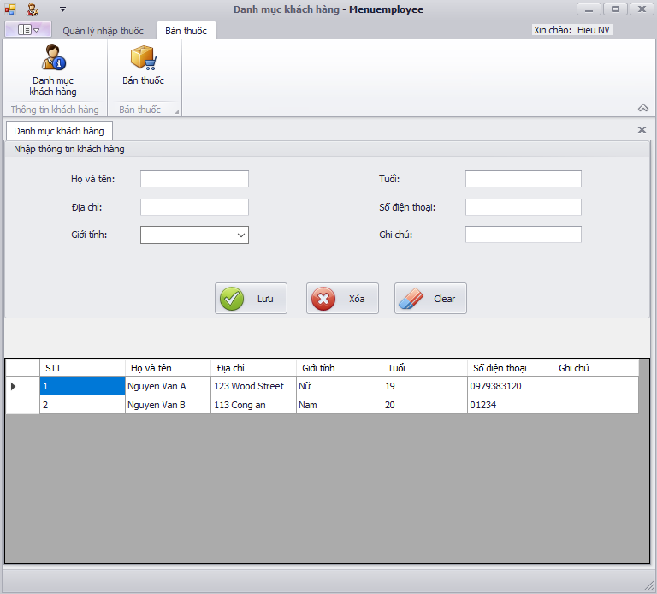

* + - 1. Giao diện Quản lý khách hàng
* Danh sách các biến cố

|  |  |  |
| --- | --- | --- |
| STT | Control | Mô tả |
| 1 | Các Textbox: họ và tên, địa chỉ, độ tuổi, số điện thoại và ghi chú | Nhập thông tin khách hàng cần mua thuốc |
| 2 | Combobox giới tính | Chọn giới tính của khách hàng |
| 3 | Button Lưu, xóa | Thao tác để thêm mới, xóa và sửa |
| 4 | Datagridview | Hiển thị danh sách thông tin khách hàng |

* + 1. Giao diện bán thuốc cho khách hàng

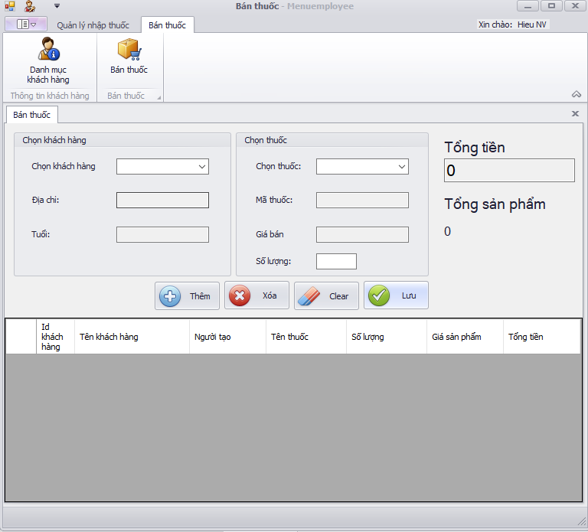

* + - 1. Giao diện bán thuốc cho khách hàng
* Danh sách các biến cố:

|  |  |  |
| --- | --- | --- |
| STT | Control | Mô tả |
| 1 | Combobox: chọn thuốc và chọn khách hàng | Nhân viên thao tác chọn khách hàng, và chọn thuốc mà khách hàng cần mua |
| 2 | Textbox số lượng, tổng tiền | Số lượng thuốc mà khách hàng cần mua, không được để trống trường này |
| 3 | Các nút chức năng | * Thêm thuốc vào danh sách thuốc mà khách hàng cần mua * Xóa xóa thuốc. * Clear hủy kết quả vừa nhập * Lưu lưu danh sách thuốc khách hàng đang mua vào database |

* 1. Giao diện dành cho admin

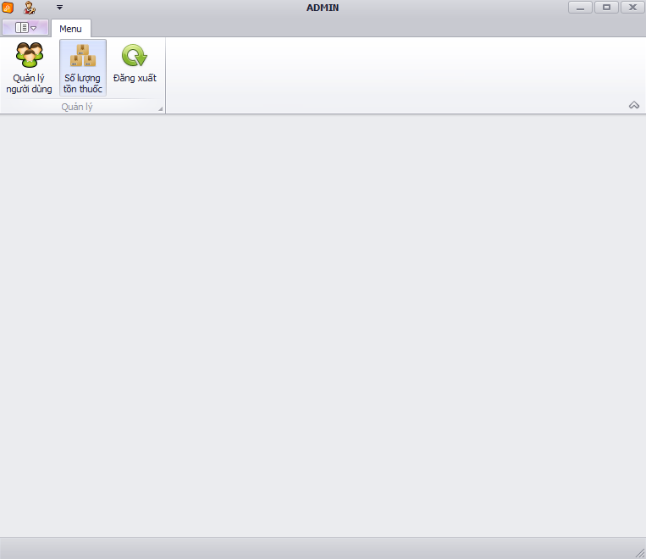

* + - 1. Giao diện dành cho quyền ADMIN
    1. Giao diện chức năng quản lý người dùng

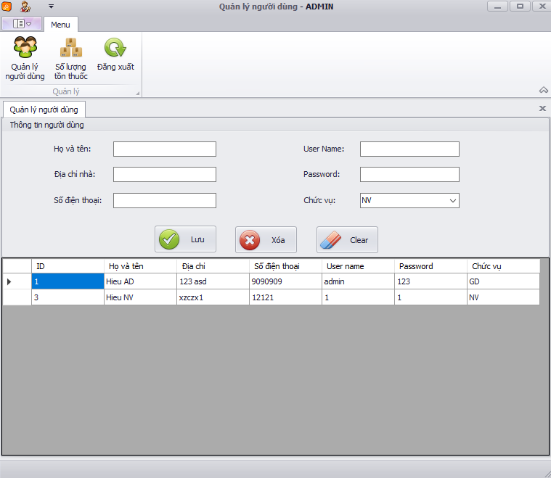

* + - 1. Giao diện chức năng quản lý người dùng
    1. Giao diện báo cáo số lượng thuốc còn tồn trong kho

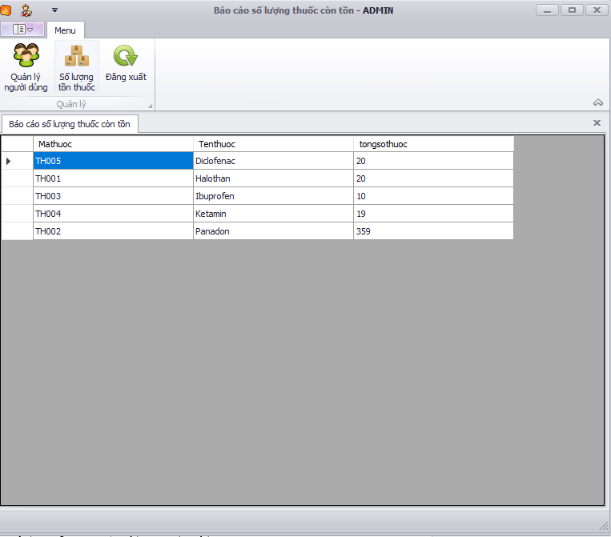

* + - 1. Giao diện báo cáo số lượng thuốc còn tồn trong kho

1. ĐÁNH GIÁ KẾT QUẢ VÀ HƯỚNG PHÁT TRIỂN
   1. Đánh giá kết quả
      1. Kết quả đạt được

Qua quá trình thực hiện dự án nhóm chúng em đã nâng cao và cải thiện được nhiều kĩ năng về code, đặc biệt là kĩ năng làm việc nhóm, quản lí công việc, phân chia công việc để hoàn thành dự án đúng thời hạn.

Học được nhiều kiến thức mới hơn.

* + 1. Việc chưa đạt được

Chương trình còn nhiều thiếu sót về mặt thẩm mĩ, dữ liệu chưa đưa tối ưu tuyệt đối, cần cải thiện thêm về mặt thẩm mĩ để thu hút người sử dụng. Về mặt con người, các cá nhân trong nhóm cũng đã cố gắng nhưng vẫn còn phát sinh một số vấn đề về bất đồng ý kiến nhưng đã được khắc phục.

Việc thiết kế cơ sở dữ liệu vần chưa được tối ưu, và vần còn nhiều lỗi ở chương trình.

* 1. Hướng phát triển

Chương trình cần cải thiện về mặt thẩm mĩ để thu hút người dùng, cần thêm các chức năng hổ trợ, tương tác với người dùng, sửa được những lỗi mà chương trình mắc phải

TÀI LIỆU THAM KHẢO

**Website**

1. <http://giasutinhoc.vn/c/huong-dan-su-dung-entity-framework-trong-c/> (ngày truy cập 22/10/2018)
2. <https://cnttqn.com/threads/pdf-bai-giang-quan-ly-du-an-cong-nghe-thong-tin.4932.html> (ngày truy cập 15/12/2018)